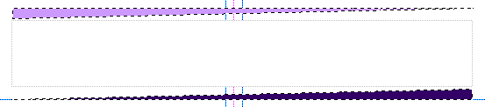
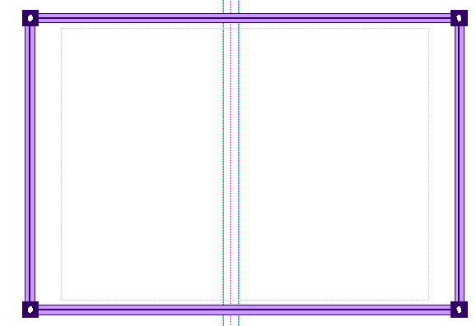
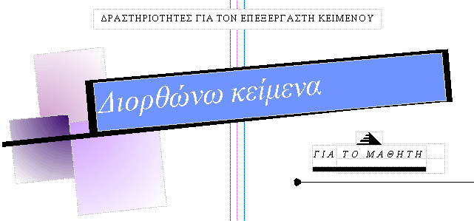
- Παρακάτω υπάρχει ένας κατάλογος φαγητών τελείως ανορθόγραφος.
- Μπορείς να εντοπίσεις τα λάθη και να τα διορθώσεις;

Καταλογος φαγητόν

Κρέασ ψιτό
βραστό
Μπιφτέκοι
Κοτόπουλλο
Μακαρόμια
Παστίσιο
Γιουβέστι
Κοκκορέτσοι
θαλασινά
Πίτες με σπιτικό φύλο
Γλικά παραγογής μας

Αναψυκτηκά

Συζήτησε στην ομάδα σου τη δικαιολόγηση των διορθώσεών σας

